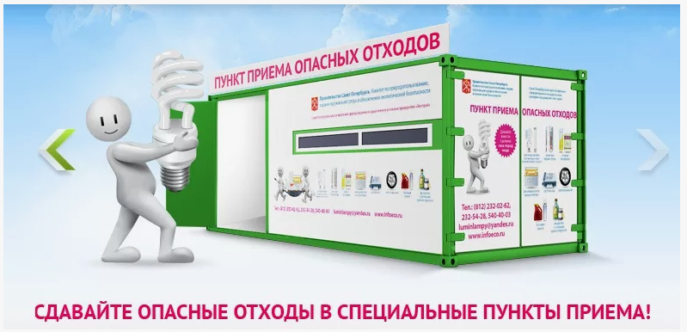

Вниманию жителей
Петровского сельского поселения!

Отработанные люминесцентные лампы и отработанные батарейки
ВЫБРАСЫВАТЬ ЗАПРЕЩЕНО!

Согласно ст. 51 Федерального закона от 10.01.2002 г. N 7-ФЗ «Об охране окружающей среды», отходы производства и потребления, в том числе радиоактивные отходы, подлежат сбору, использованию, обезвреживанию, транспортировке, хранению и захоронению, условия и способы которых должны быть безопасными для окружающей среды и регулироваться законодательством Российской Федерации.
Распространенными видами опасных отходов, которые образуются у населения, являются:
отходы I класса - гальванические элементы (батарейки), градусники ртутные, лампы люминесцентные;
отходы II класса – аккумуляторные батареи. И такие отходы не должны попадать на полигоны для захоронения твердых коммунальных отходов.
С целью соблюдения экологических, санитарных и иных требований, установленных законодательством РФ в области охраны окружающей среды и здоровья человека, администрацией Петровского сельского поселения на территории муниципального казенного учреждения «Общественно-социальный центр «Петровский» организован пункт приёма и временного накопления отработанных ртутьсодержащих отходов (ламп и приборов) и отработанных элементов питания (батареек) от населения по адресу:
Славянский район, станица Петровская, улица Куйбышева, д.8.
Прием осуществляется еженедельно по пятницам с 15:00 до 16:00

